FOTOS V SILC 2018
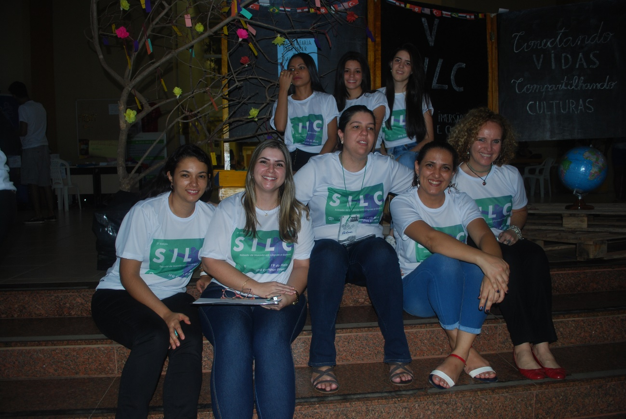
Em pé: Alunas monitoras Vanessa, Letícia e Isabela, do 3º ano do curso técnico em Química
Sentadas: Professoras da Comissão Organizadora: Marcela, Maiza, Cristiane, Juliana e Janice

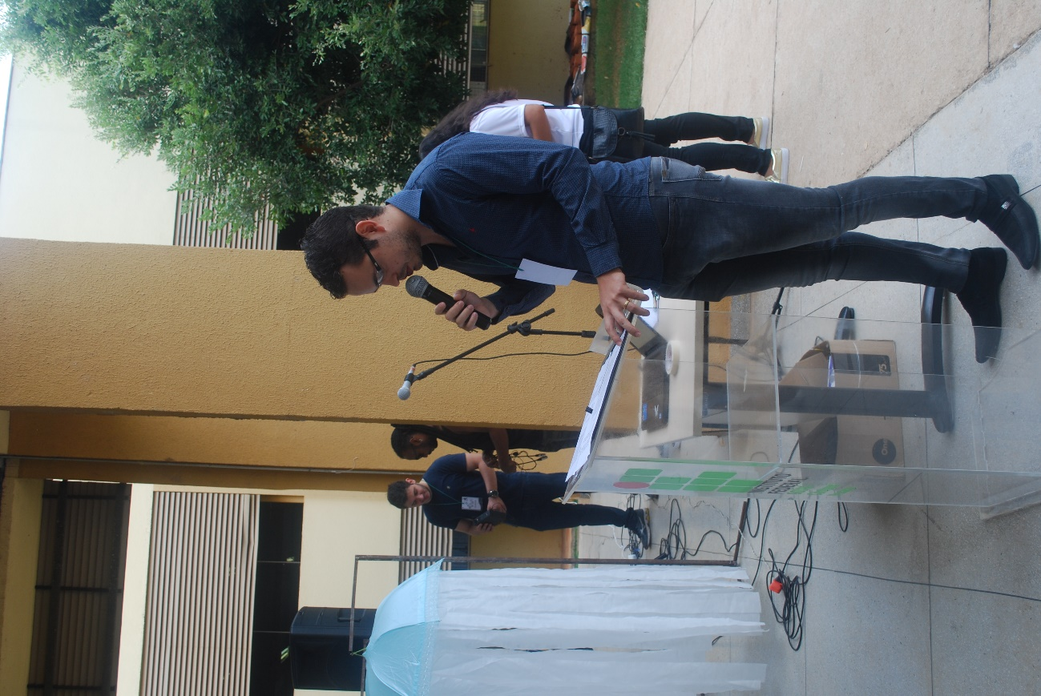
Mestre de cerimônias do SILC: servidor técnico-administrativo Amilton Júnior

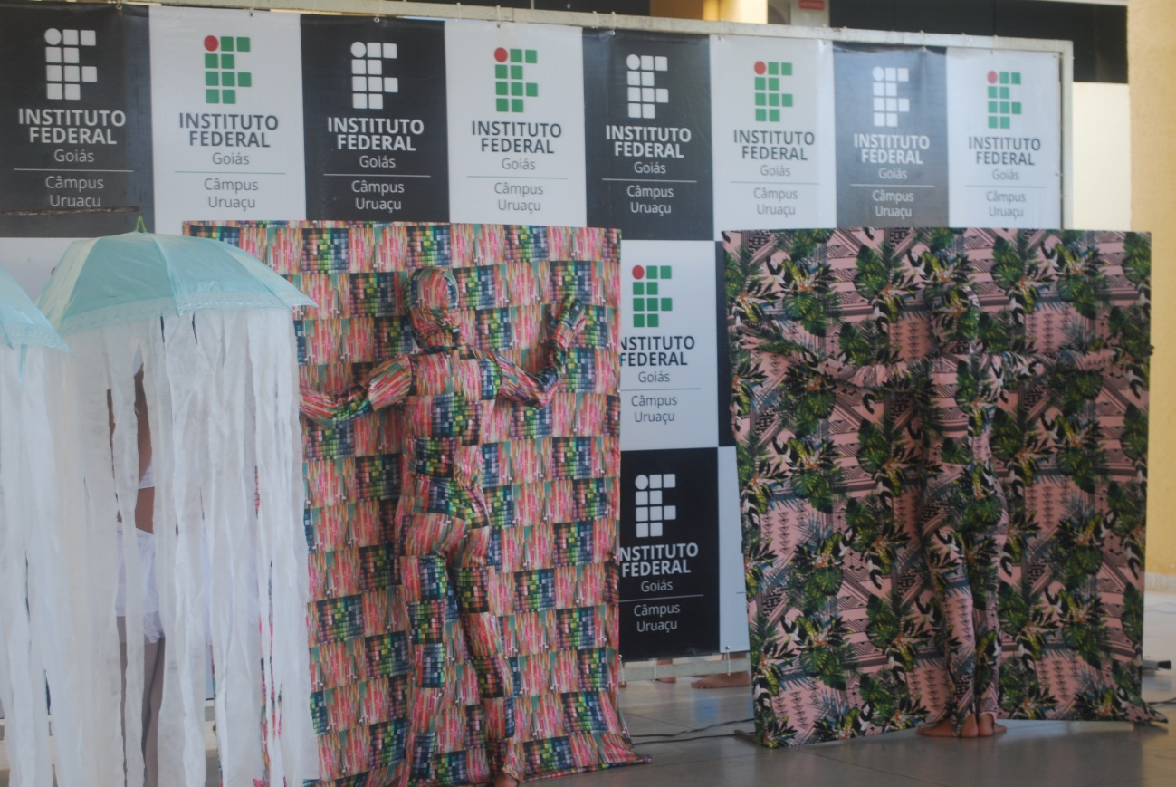
Apresentação de dança - Academia Arte e Movimento

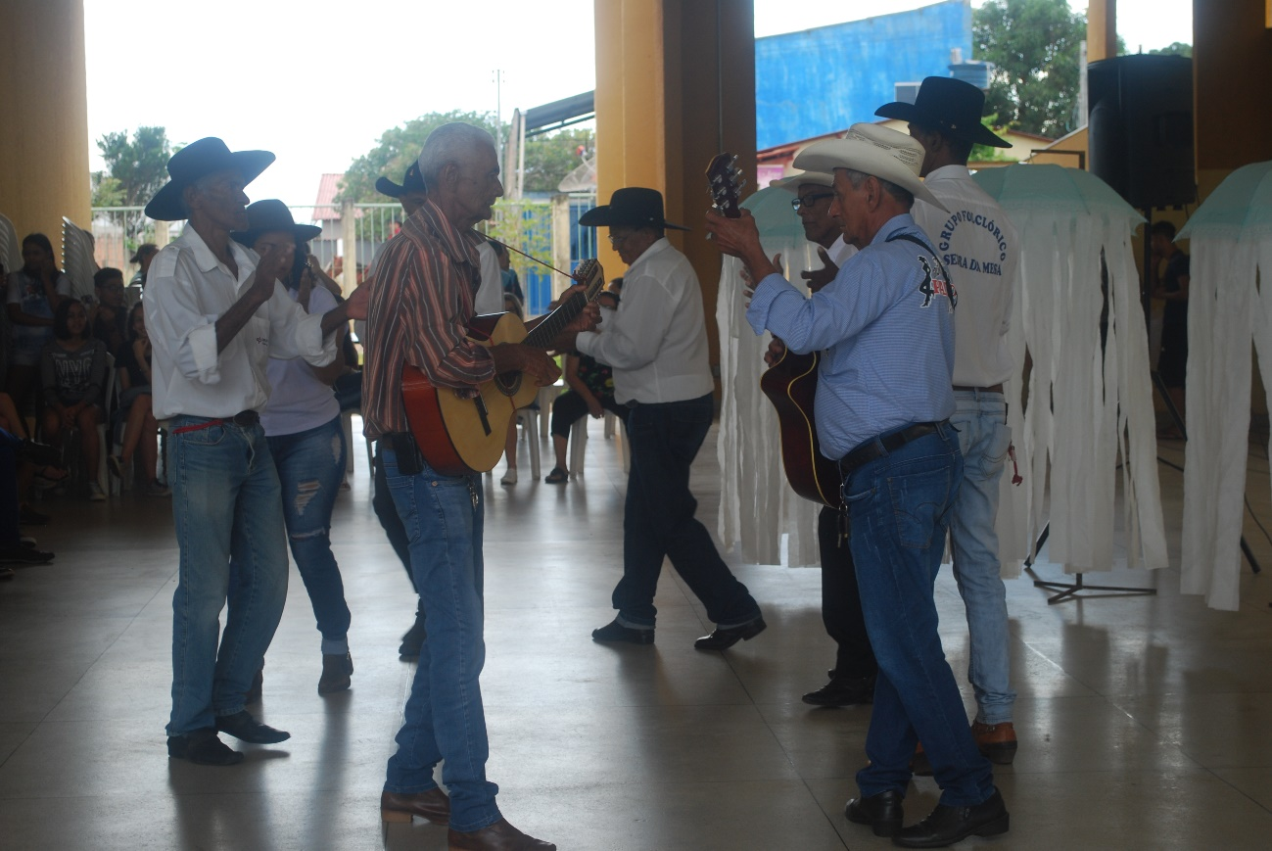
Grupo de Catira Serra da Mesa

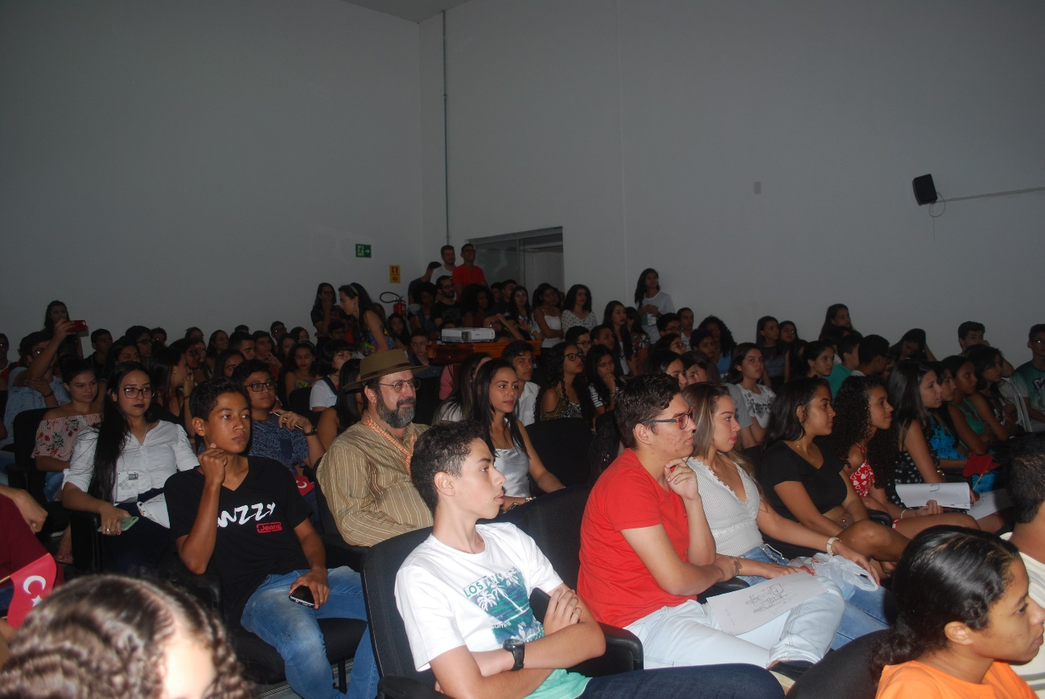
Público atento às apresentações culturais no auditório do IFG, Câmpus Uruaçu

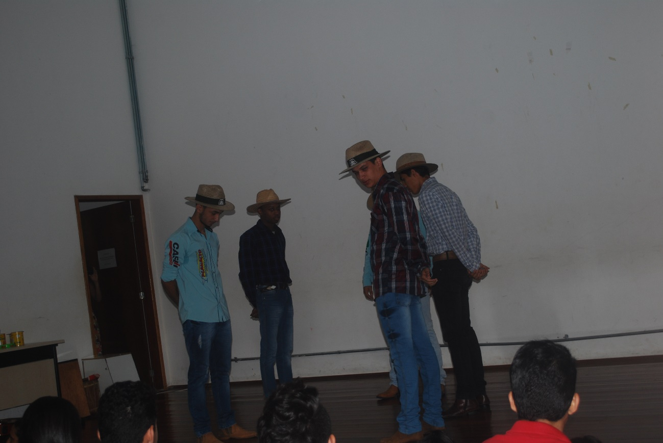
Apresentação Cultural do 3º ano de Informática, sobre o Estado de Minas Gerais

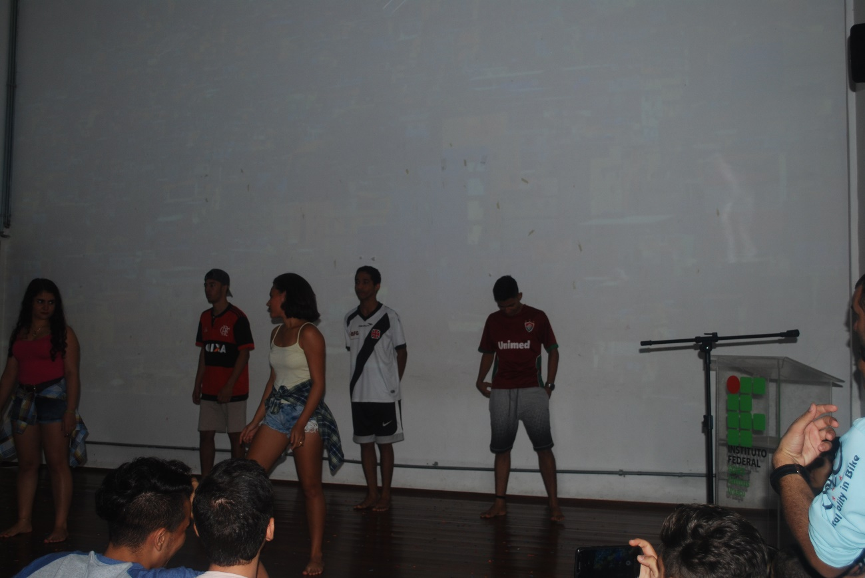
Apresentação cultural do 2º ano de Edificações, sobre o Estado do Rio de Janeiro

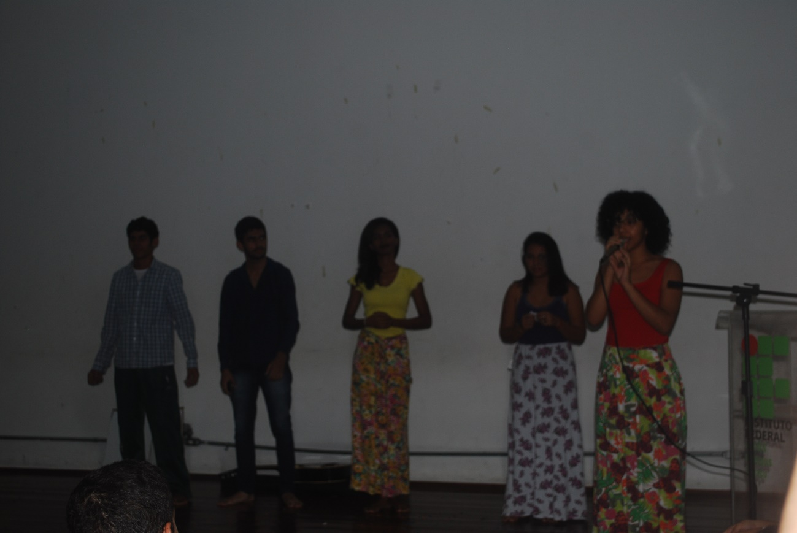
Apresentação Cultural do 3º ano de Edificações, sobre o Estado de Mato Grosso

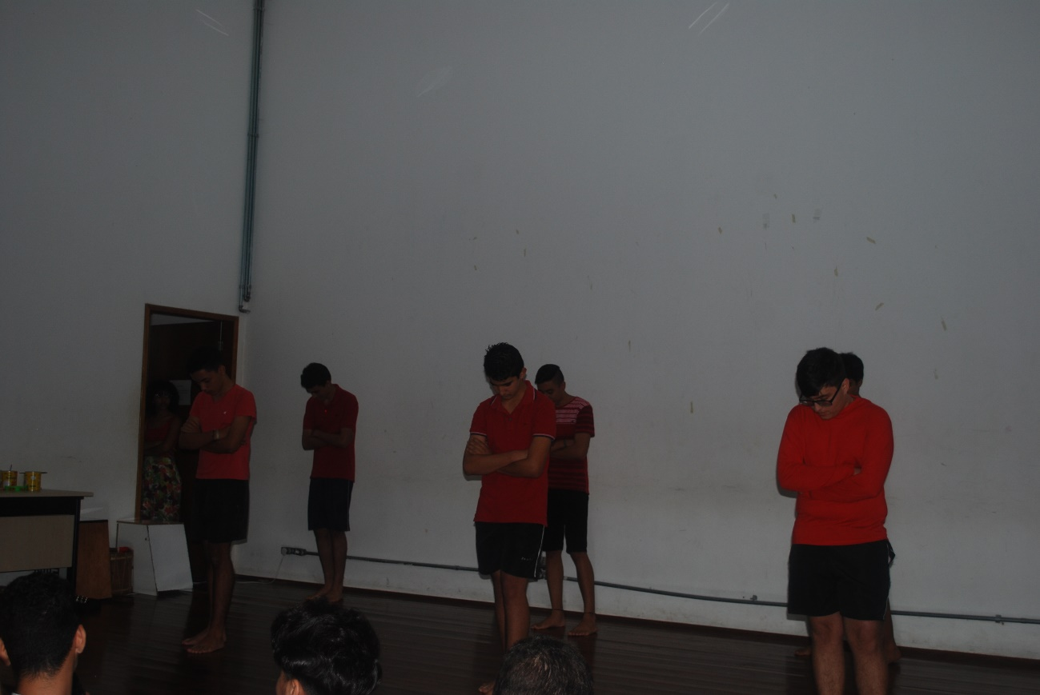
Apresentação Cultural do 2º ano de Informática, sobre o Estado do Acre

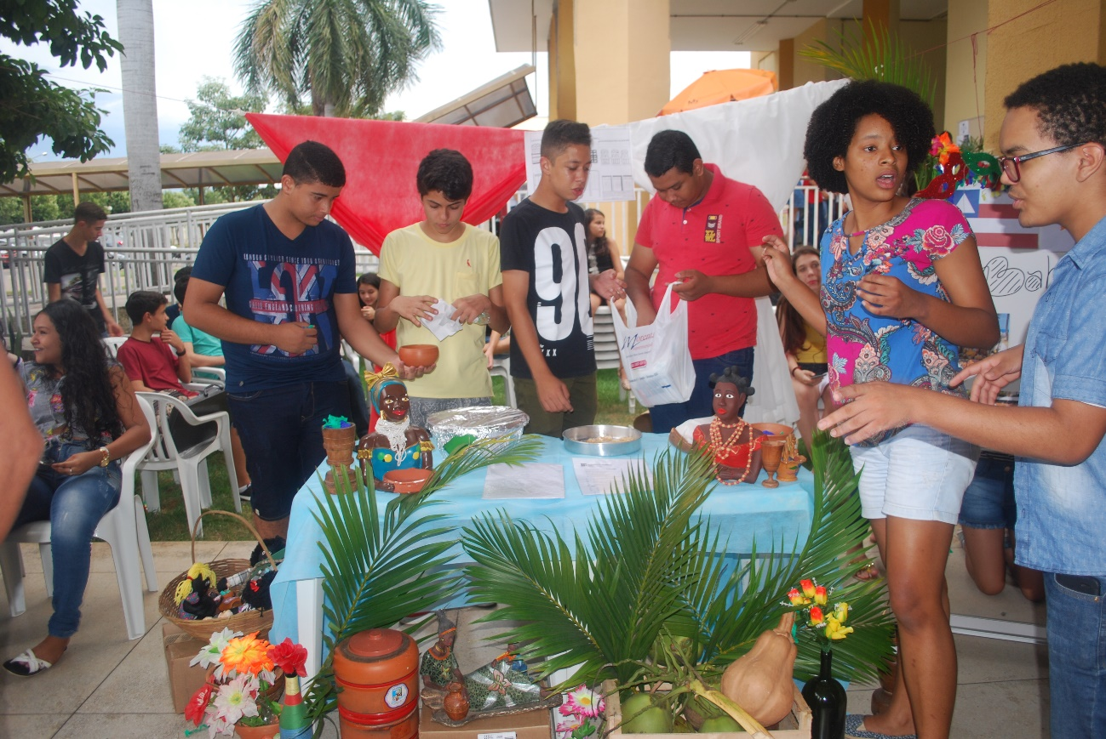
Feira Gastronômica – Alunos do 1º ano de Edificações

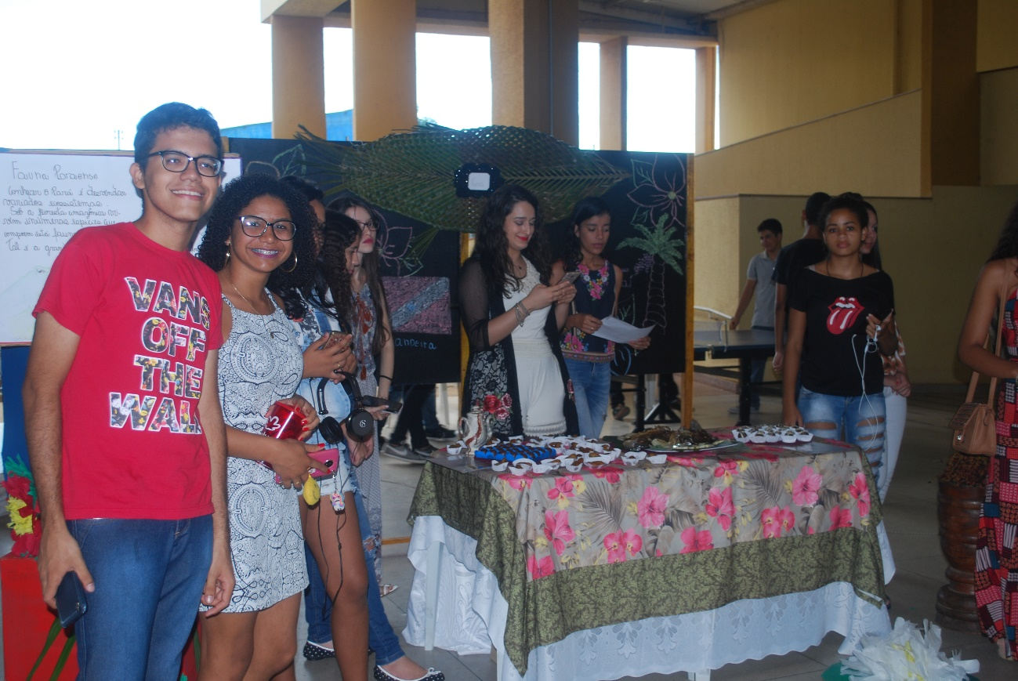
Feira Gastronômica – Alunos do 1º ano de Química

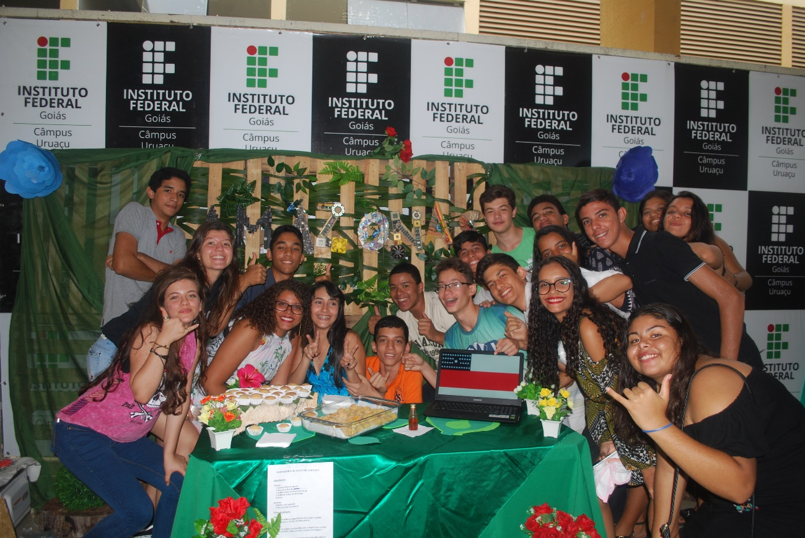
Feira Gastronômica – Alunos do 1º ano de Informática

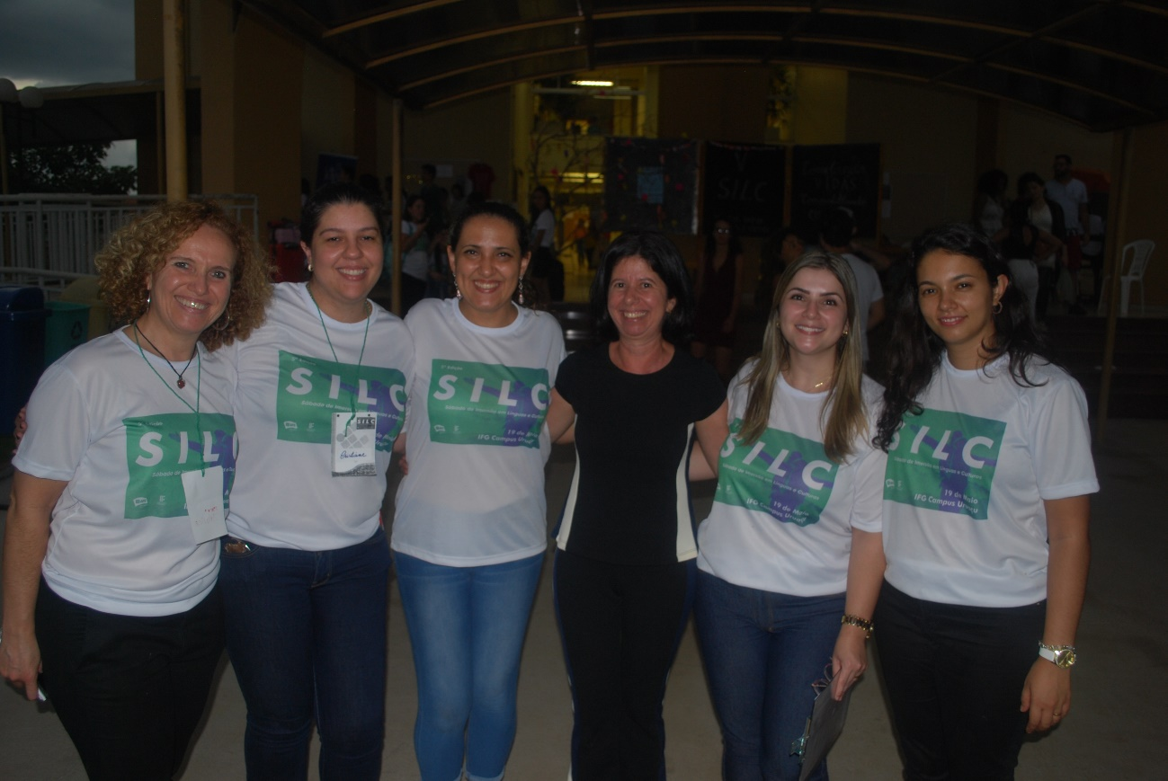
Da direita esquerda para a direita: Profªs Janice, Cristiane, Juliana, Suelene, Maiza e Marcela

